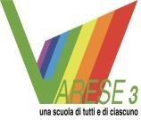
Ministero dell’Istruzione e del Merito
ISTITUTO COMPRENSIVO STATALE VARESE 3 “ A. VIDOLETTI “

Elenco materiale scolastico classe terza scuola “A. Locatelli”
Anno scolastico 2024/2025

- 2 quadernoni a righe di classe terza (hanno il rigo centrale più stretto rispetto al quaderno di seconda) con copertine trasparenti per italiano;
- 1 quadernone a quadretti da 0.5 cm con il margine con copertina rossa per matematica;
- 1 quadernone a quadretti da 0.5 cm con il margine con copertina viola per geometria;
- per religione, storia, geografia, scienze, musica, inglese e tecnologia si utilizzeranno i quaderni dell’anno scorso, eventualmente rinnovare le copertine nei colori: bianco, arancione, blu, giallo, viola, trasparente e azzurro;
- un quadernone a quadretti da 0.5 cm con margine e un quadernone a righe di terza di scorta;
- una cartelletta rigida con elastico (va bene quella dello scorso anno);
- un quadernino a quadretti da 0.5 cm per gli avvisi e ricoperto da una copertina di plastica (che riporti sulle prime pagine i numeri telefonici di reperibilità);
- un righello rigido da 20 cm;
- penne blu, rossa e verde non cancellabili (tipo BIC);

- astuccio completo di pennarelli e matite colorate; matita; gomma; colla stick; forbici con le punte arrotondate; temperino con serbatoio;
- 1 cartelletta in cartoncino con i lembi per riporre i disegni di arte;
- un paio di scarpe da ginnastica in sacchetto di stoffa lavabile contrassegnato;
- il diario sarà fornito dalla scuola.
- I libri di testo verranno distribuiti a inizio anno scolastico.

Si raccomanda di etichettare tutto il materiale con nome e cognome.

Eventuale altro materiale sarà richiesto a settembre o durante l’anno scolastico.
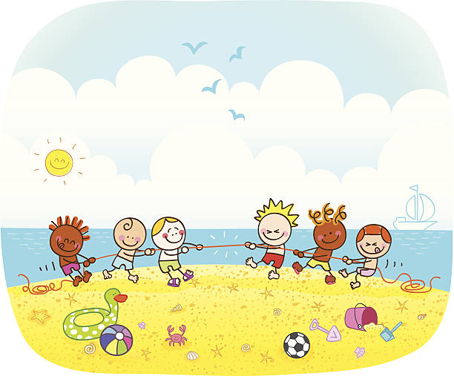

Ci vediamo il 12 settembre, BUONE VACANZE!

